20 октября 2020
МУЗз-17
ОМТЗ
лекция

Тема: Теория контрапункта
Вопросы:
- Понятие о фактуре.
- Простой контрапункт и сложный
- Виды сложного контрапункта
- Примеры
- Задания

- Понятие о фактуре
Музыкальная мысль может быть изложена различными способами. Музыка подобно ткани складывается из различных компонентов, таких как мелодия, сопровождающие ее голоса, выдержанные звуки и т.д. Весь этот комплекс средств называется фактурой.
Фактура – способ изложения музыкальной ткани.
В художественной практике фактура бывает различной по плотности. Это зависит от количества слагающих ее голосов (от одного до нескольких десятков). Часто слово фактура заменяют сходным по значению словом склад. В настоящее время известны два основных типа фактуры: гомофония и полифония. Смешанный тип появляется при взаимодействии двух первых.
Гомофония - (от греч. «гомо» – человек, «фон» – звук, голос). Гомофония или гомофонно-гармоническая фактура – одно и то же.
Гомофонно-гармоническая фактура складывается из мелодии и сопровождения. Она утвердилась в музыке венских классиков (вторая половина XVIII века) и является наиболее распространенной фактурой до наших дней.
Аккордовая фактура - представляет собой аккордовое изложение без ярко выраженной мелодии. Примерами могут служить церковные песнопения – хоралы (довольно часто такую фактуру так и называют хоральной), к ней относятся инструментальные и хоровые произведения аккордового склада.
Полифония (от греч. «поли» - много и «фон» - звук, голос) – более древняя, чем гомофоническая, она достигла расцвета в эпоху Барокко (XVII век – первая половина XVIII века). Это тип многоголосия, в котором два или более голосов, имеют самостоятельное мелодическое значение («равенство» всех голосов).
Полифоническая фактура бывает трех разновидностей: контрастная, имитационная, подголосочная.

- Простой контрапункт
Контрапункт (лат. punctus contra punctum - точка против точки) - одновременное сочетание двух и более мелодий в разных голосах. Простым контрапунктом называется соединение мелодий, звучащее только один раз. Если при повторном проведении происходят какие-либо изменения в самих мелодиях или в их соотношении относительно друг друга, то такой контрапункт будет называться сложным.
Суть сложного контрапункта - пребывание в одном круге образов, бесконечно длящееся одно состояние. Исходное соединение мелодий называется первоначальным соединением. Все видоизмененные повторения будут производными соединениями.
Подвижной контрапункт - вид сложного контрапункта, в котором производное соединение образуется в результате изменения соотношения мелодий путем их движения относительно друг друга по горизонтали, вертикали и одновременно по обеим координатам. Сами мелодии при этом не меняются. Разновидности подвижного контрапункта: вертикально-подвижной, горизонтально-подвижной, вдвойне-подвижной. В перестановках могут участвовать 2 голоса (двойной контрапункт), 3 голоса (тройной контрапункт), 4 и даже 5 голосов.

Техника подвижного контрапункта требует высокого контрапунктического мастерства. Она дает возможность практически бесконечно варьировать, "длить" исходный музыкальный образ, избегая с одной стороны повторения, с другой - смены музыкального материала.

простой и сложный контрапункт (пример 1),

3.Классификация сложного контрапункта (схема)
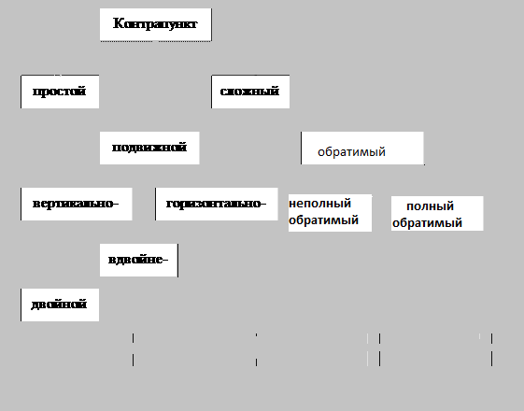

А | Б
Б | А
а) вертикально-подвижной контрапункт

А | А
Б | Б
б) горизонтально-подвижной контрапункт

А | Б
Б | А
в)вдвойне-подвижной контрапункт

г)неполный обратимый контрапункт

д) полный обратимый контрапункт

Подвижной контрапункт (пример)

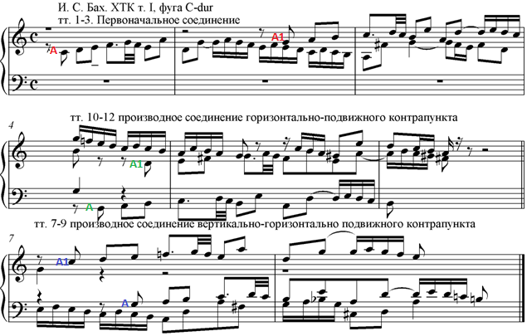

Обратимый контрапункт (пример)

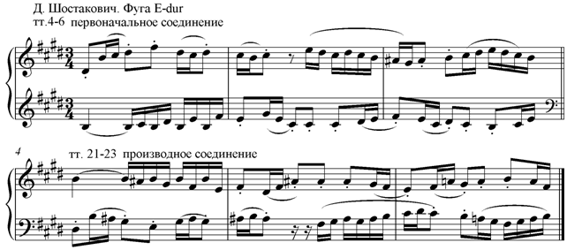

Изучить:
- Григорьев С., Мюллер Т. Учебник полифонии. стр. 60-96. Конспект. Выписать определение каждого понятия.
- Определить вид контрапункта Осипова. Полифония. Учебное пособие стр.56 пример2
стр. 57 пример 3
стр. 59 № 10

